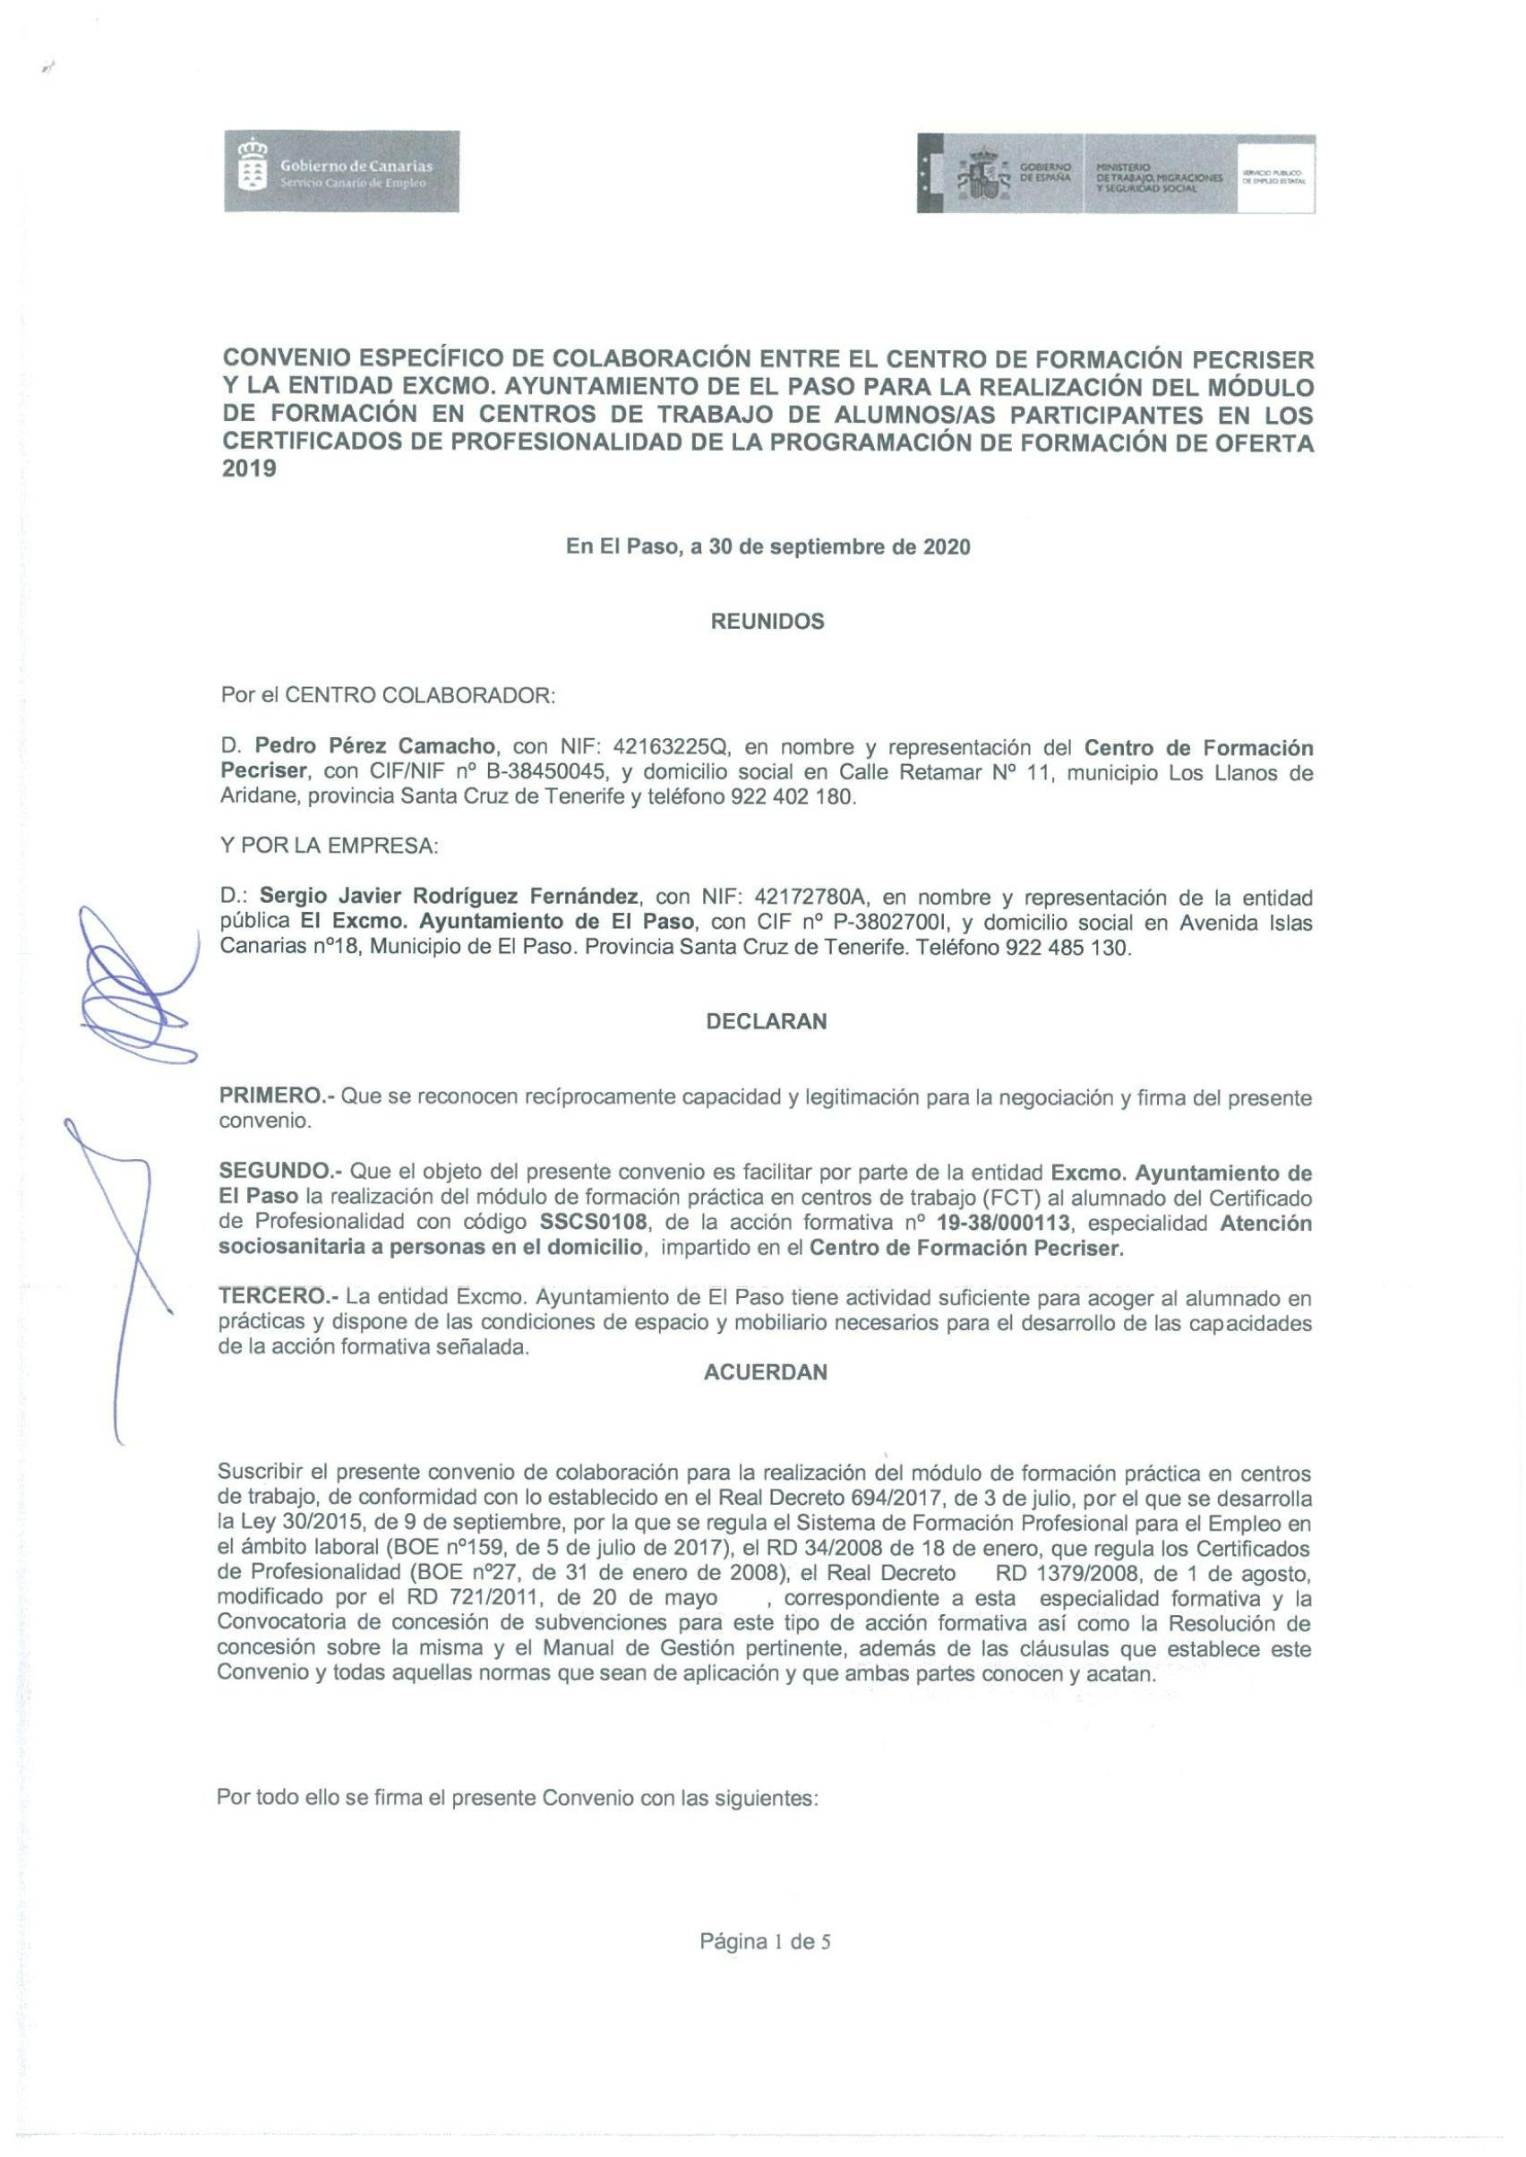
CONVENIO
Número: 21/2020 Fecha: 20-10-2020
Firmado por:
SELLO ELECTRONICO AYUNTAMIENTO DE EL PASO - Firma Externa
Fecha: 20-10-2020 12:20:43
Código Seguro de Verificación (CSV): E9246ADD9770BE3DF205899E360C13E5
Comprobación CSV: https://sede.elpaso.es//publico/documento/E9246ADD9770BE3DF205899E360C13E5
Fecha de sellado electrónico: 18-01-2022 11:41:36 _{Ver sello}
- 1/6 -
Fecha de emisión de esta copia: 18-01-2022 11:41:39

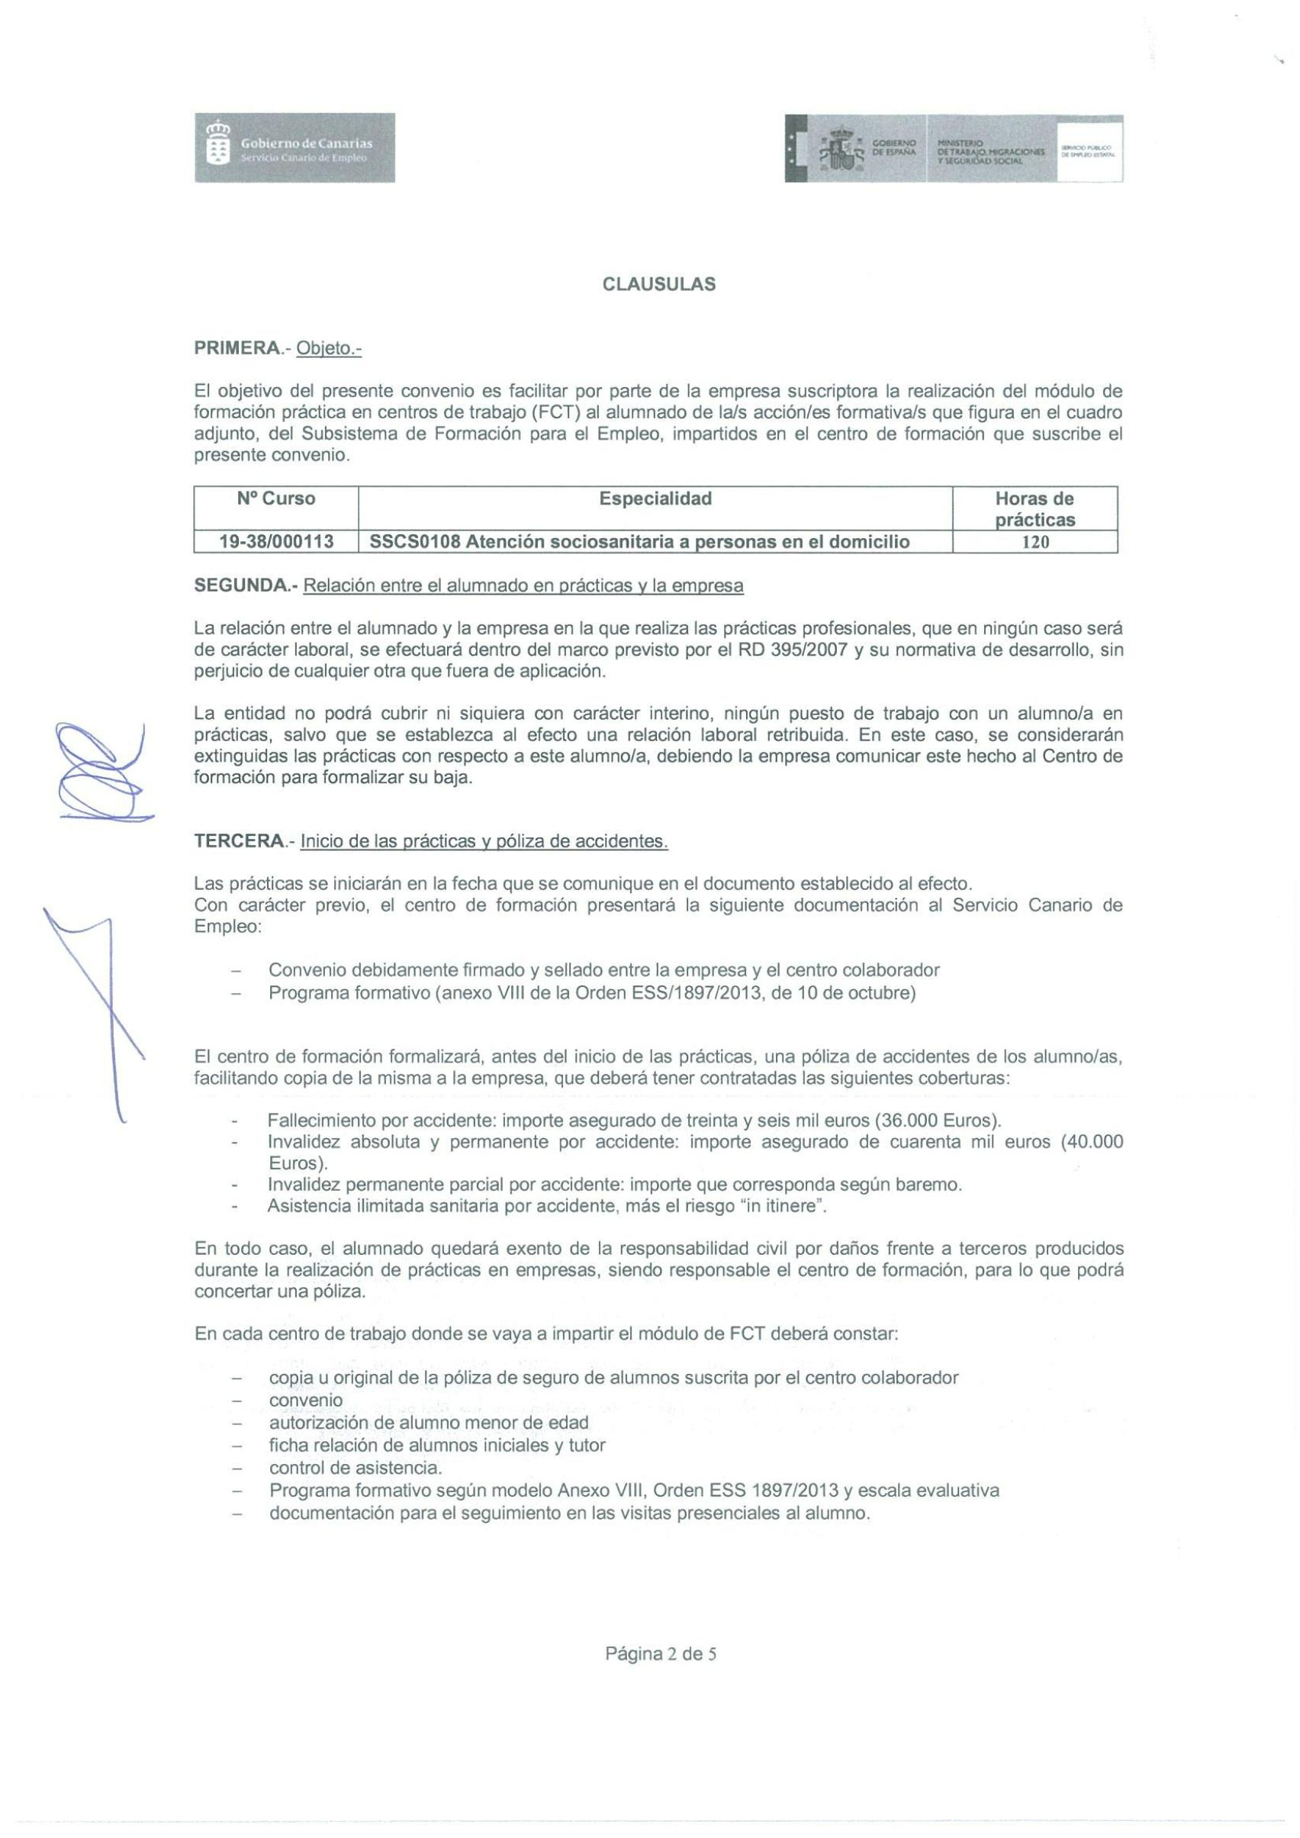
Firmado por:
SELLO ELECTRONICO AYUNTAMIENTO DE EL PASO - Firma Externa
Fecha: 20-10-2020 12:20:43
Código Seguro de Verificación (CSV): E9246ADD9770BE3DF205899E360C13E5
Comprobación CSV: https://sede.elpaso.es//publico/documento/E9246ADD9770BE3DF205899E360C13E5
Fecha de sellado electrónico: 18-01-2022 11:41:36
- 2/6 -
Fecha de emisión de esta copia: 18-01-2022 11:41:39

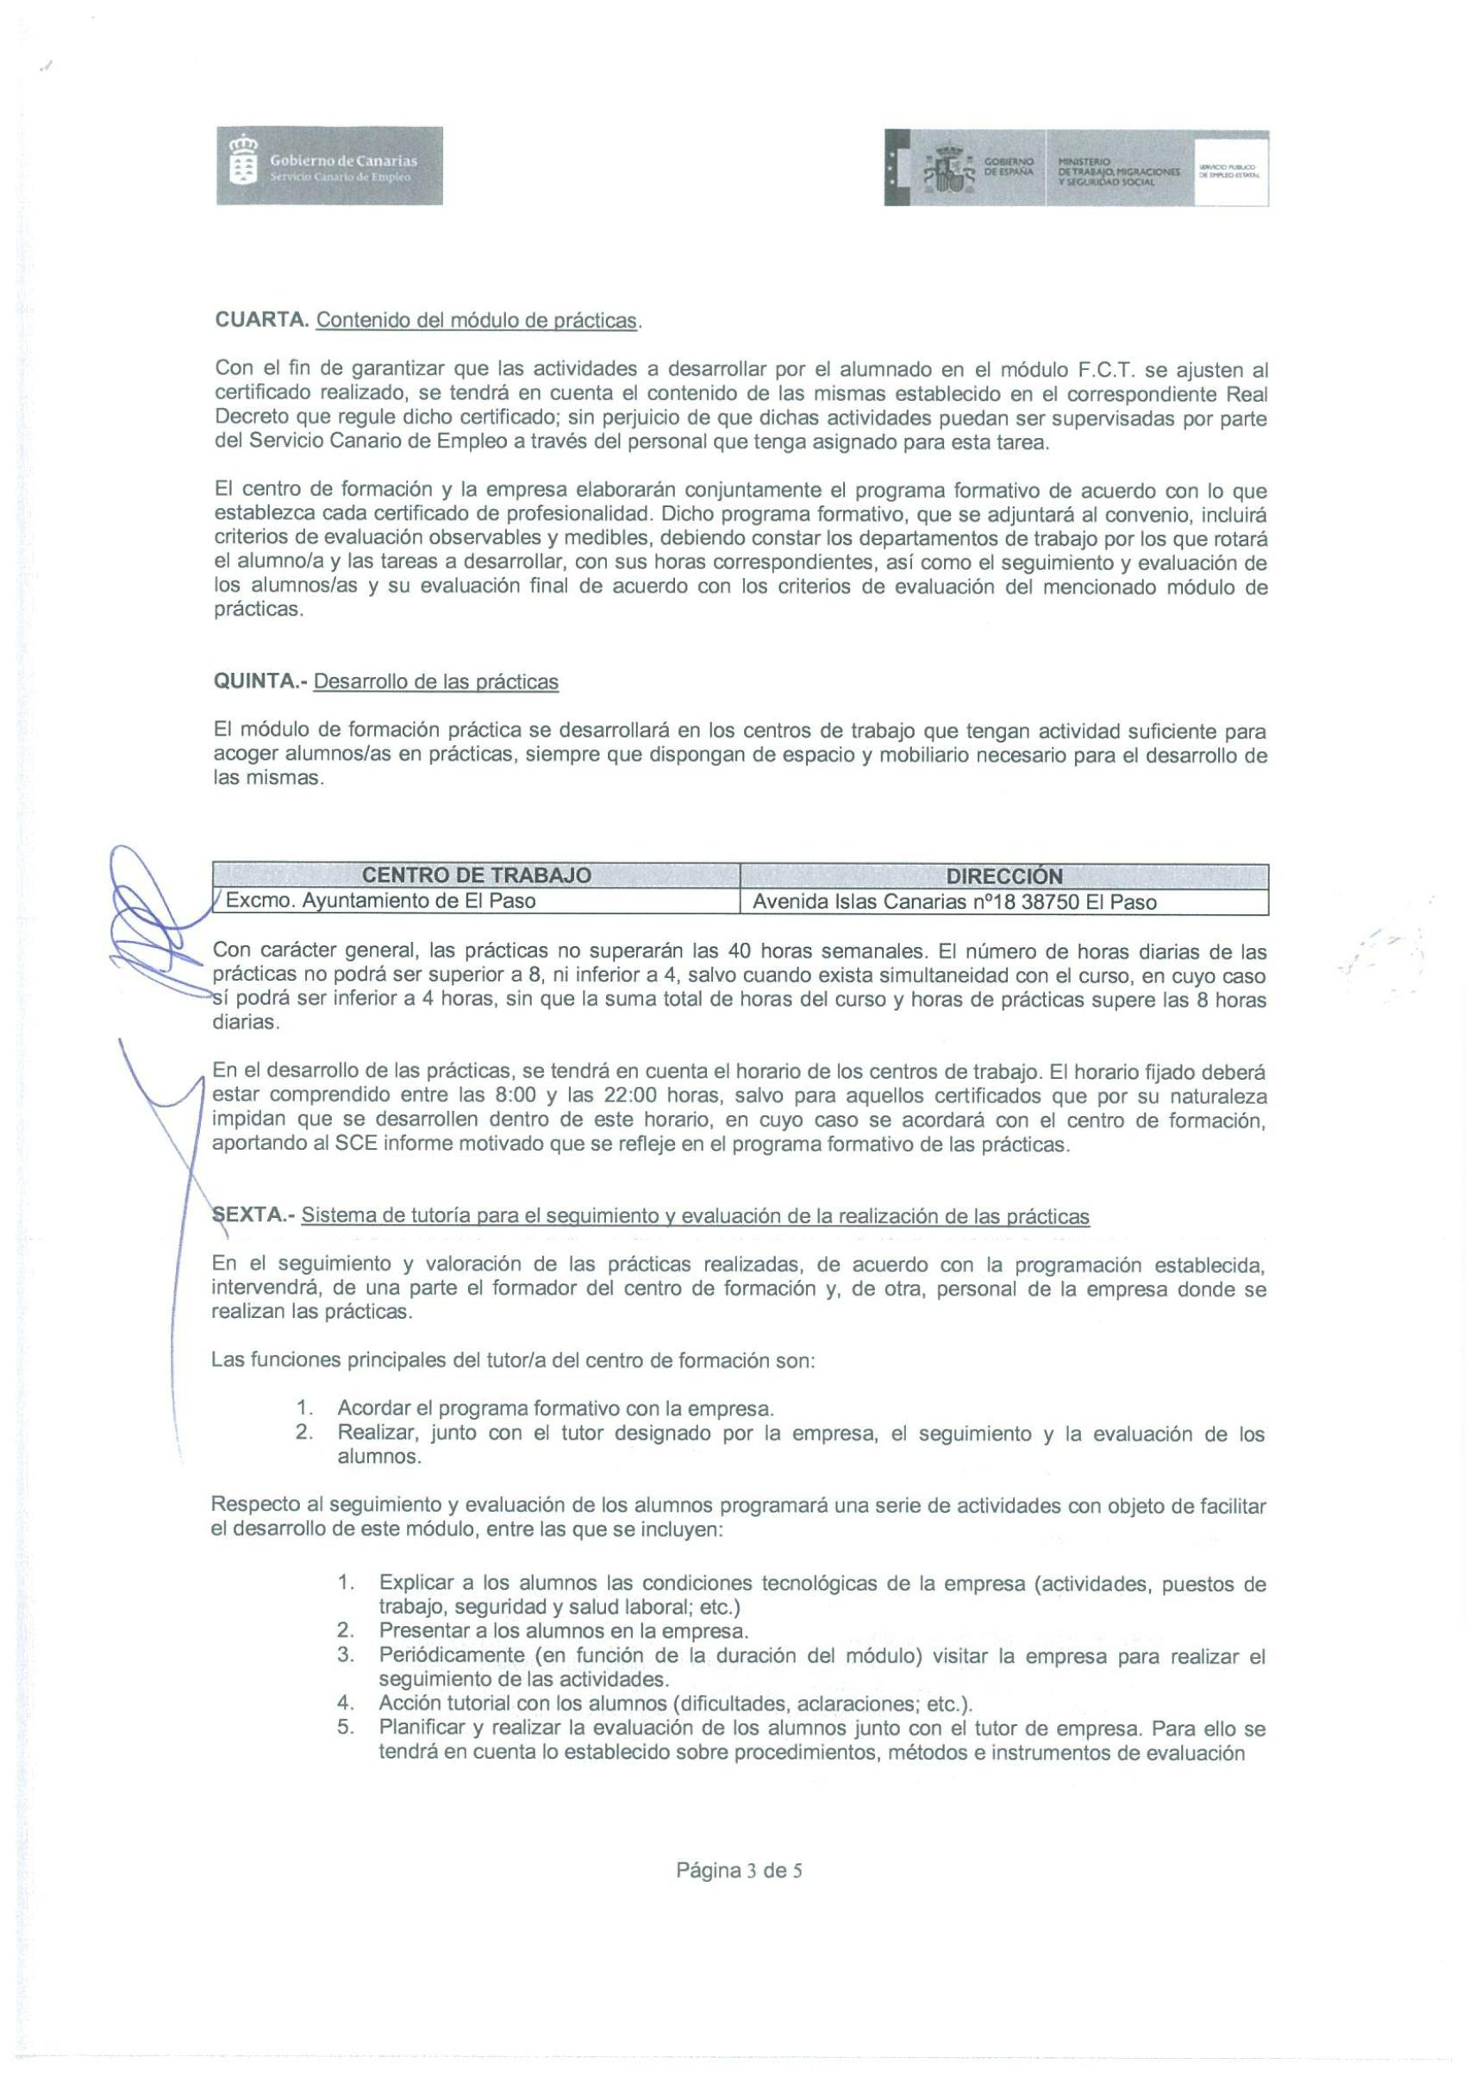
Firmado por:
SELLO ELECTRONICO AYUNTAMIENTO DE EL PASO - Firma Externa
Fecha: 20-10-2020 12:20:43
Código Seguro de Verificación (CSV): E9246ADD9770BE3DF205899E360C13E5
Comprobación CSV: https://sede.elpaso.es//publico/documento/E9246ADD9770BE3DF205899E360C13E5
Fecha de sellado electrónico: 18-01-2022 11:41:36
- 3/6 -
Fecha de emisión de esta copia: 18-01-2022 11:41:39

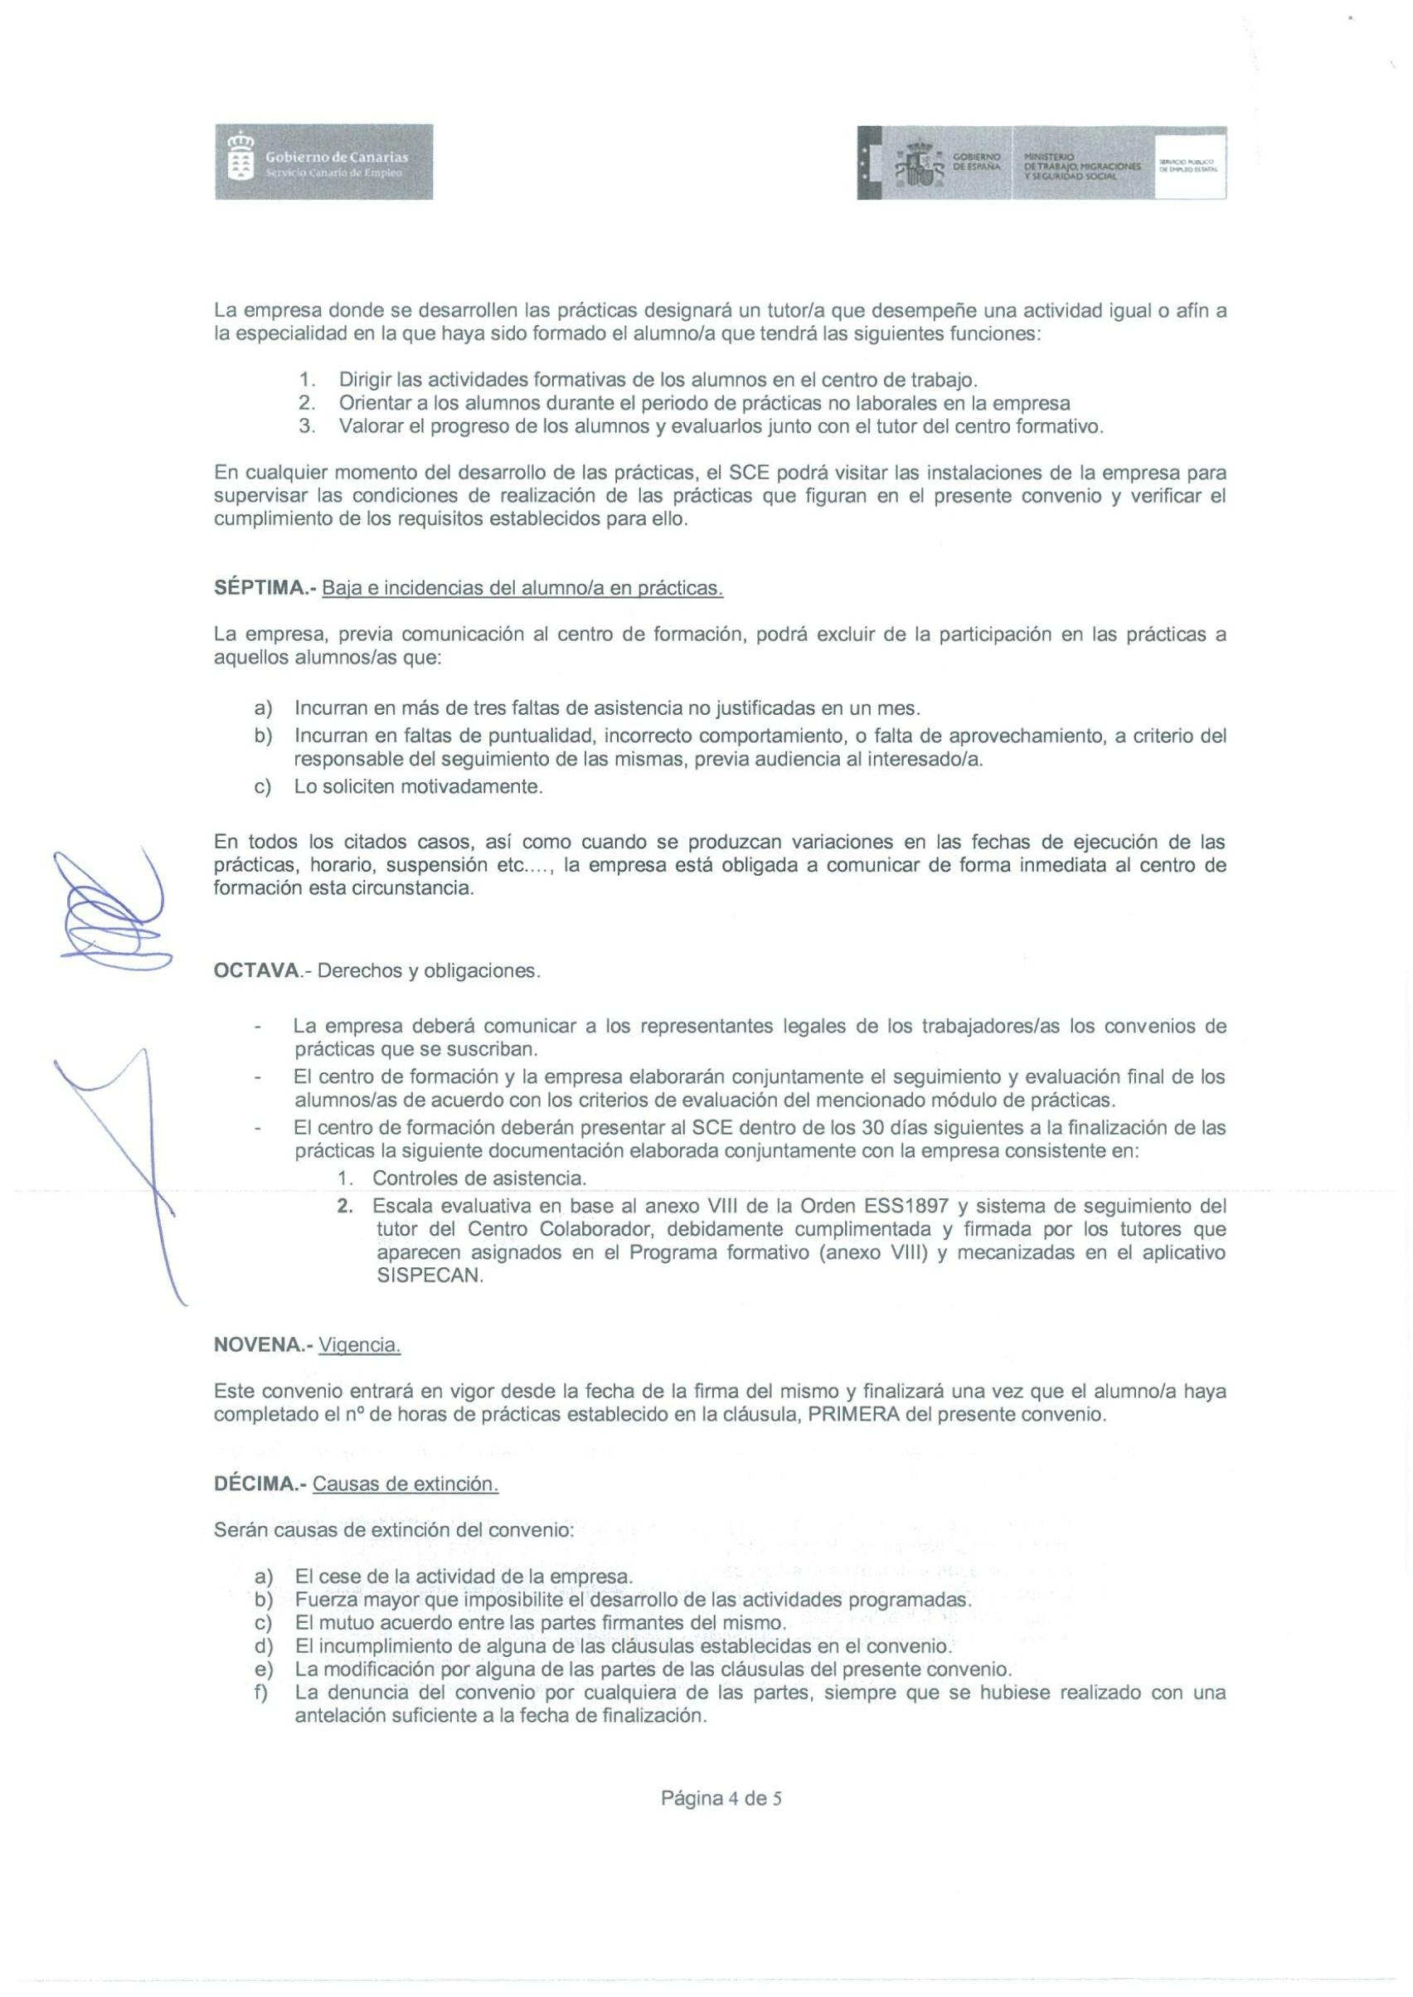
Firmado por:
SELLO ELECTRONICO AYUNTAMIENTO DE EL PASO - Firma Externa
Fecha: 20-10-2020 12:20:43
Código Seguro de Verificación (CSV): E9246ADD9770BE3DF205899E360C13E5
Comprobación CSV: https://sede.elpaso.es//publico/documento/E9246ADD9770BE3DF205899E360C13E5
Fecha de sellado electrónico: 18-01-2022 11:41:36
- 4/6 -
Fecha de emisión de esta copia: 18-01-2022 11:41:39

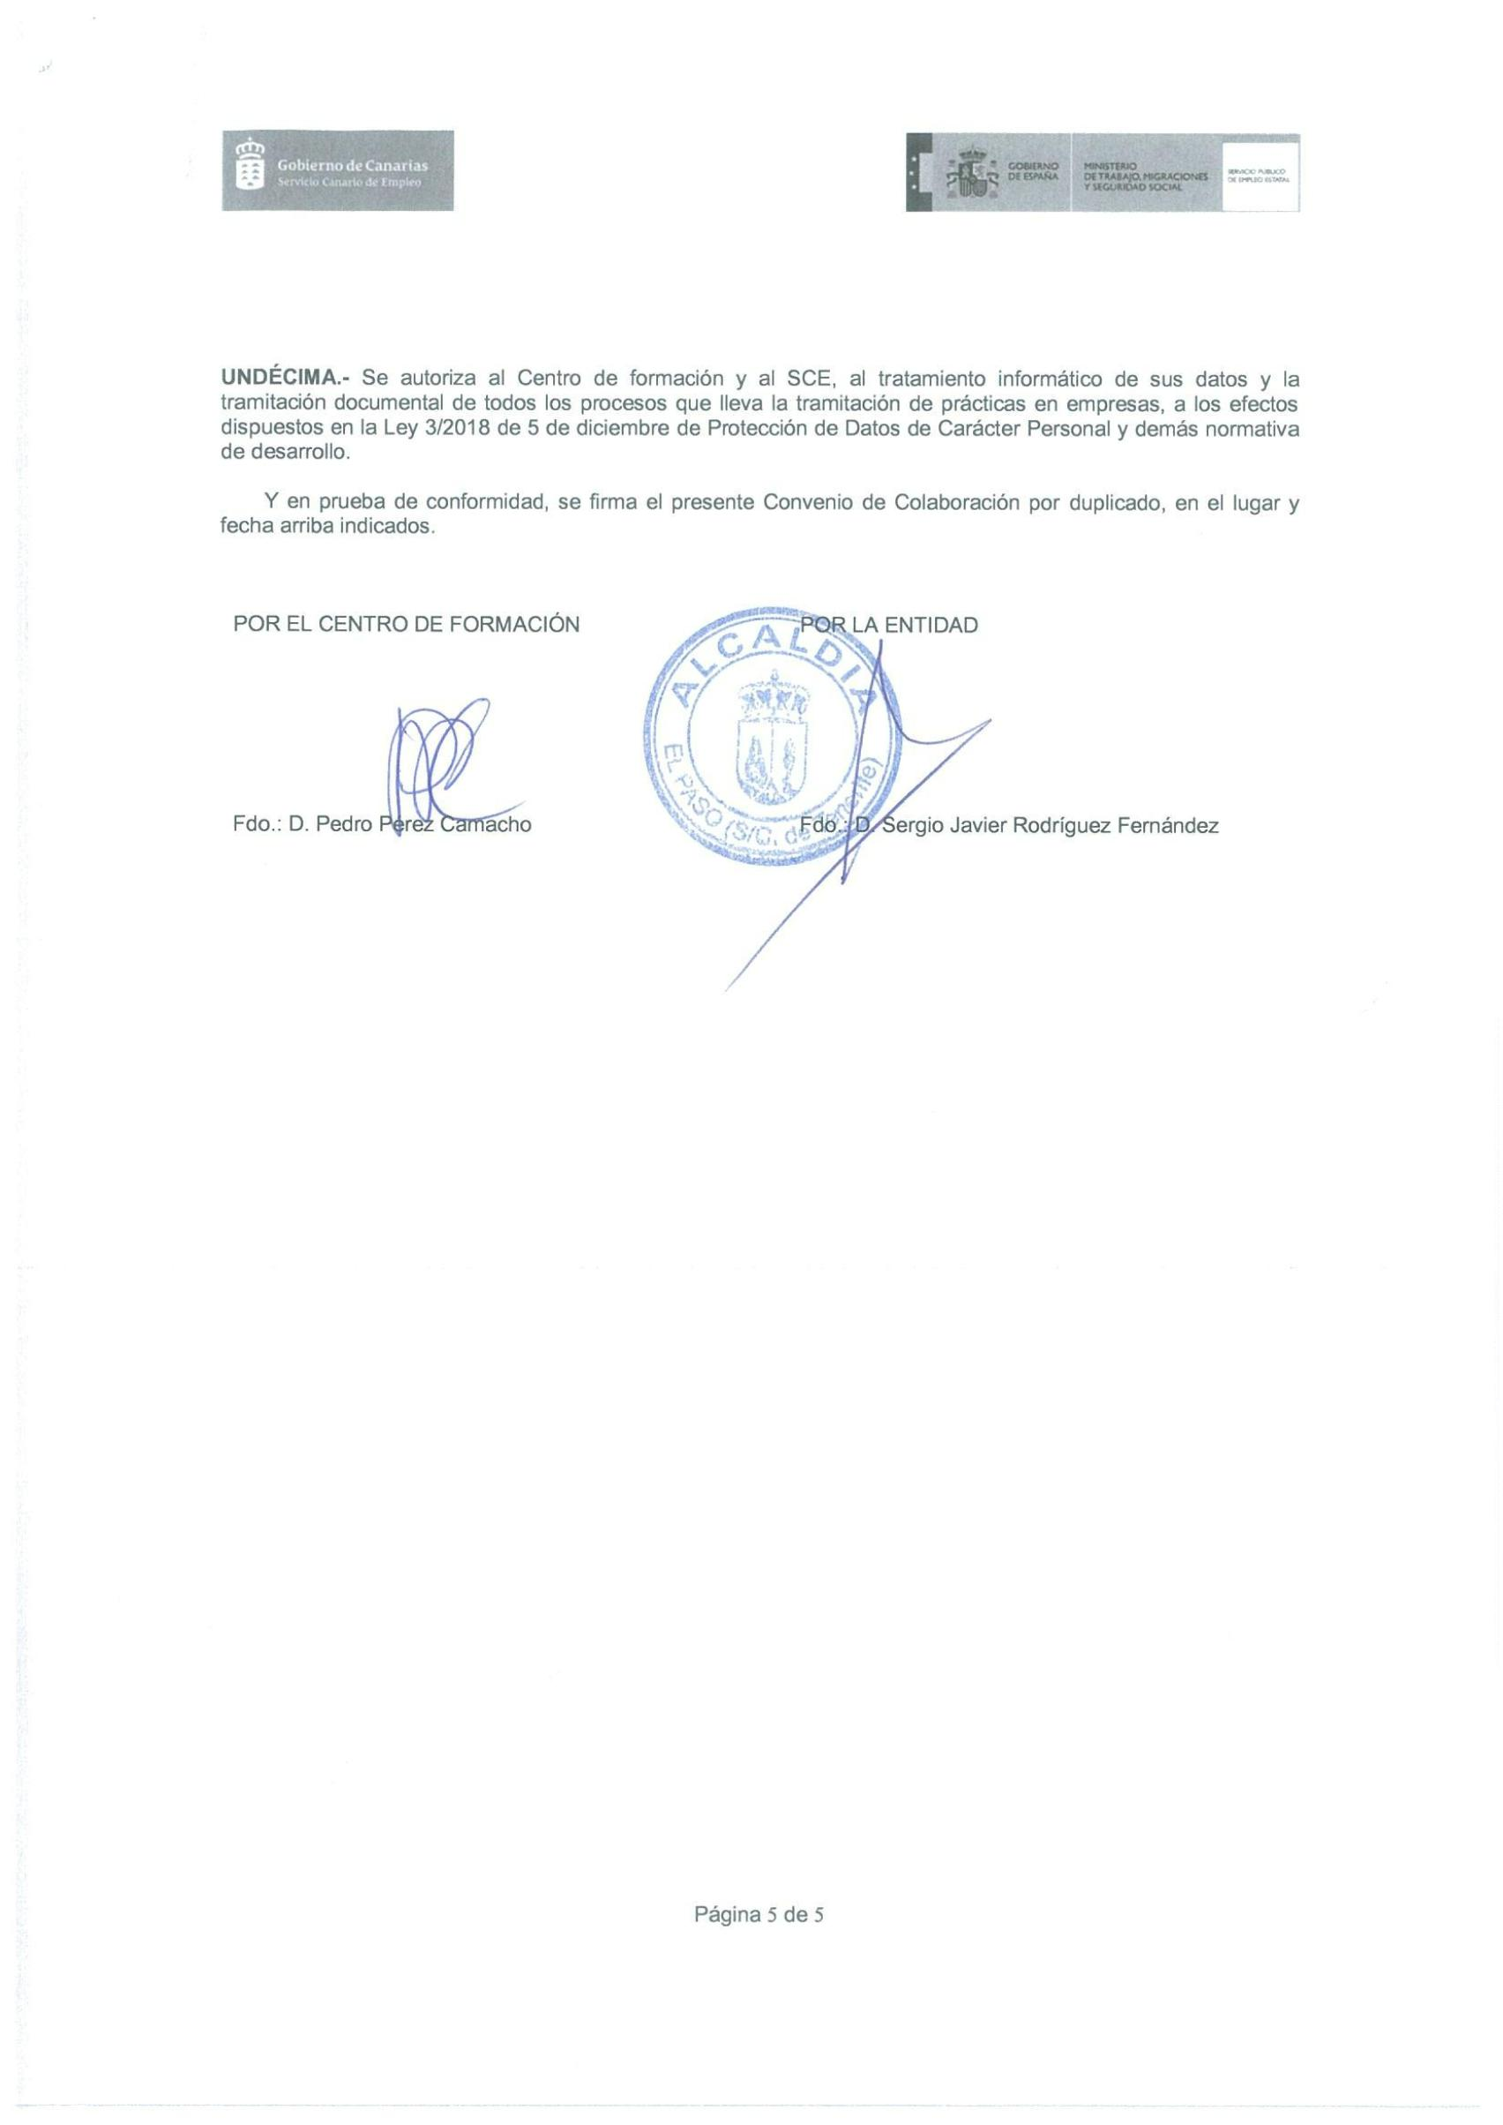
Firmado por:
SELLO ELECTRONICO AYUNTAMIENTO DE EL PASO - Firma Externa
Fecha: 20-10-2020 12:20:43
Código Seguro de Verificación (CSV): E9246ADD9770BE3DF205899E360C13E5
Comprobación CSV: https://sede.elpaso.es//publico/documento/E9246ADD9770BE3DF205899E360C13E5
Fecha de sellado electrónico: 18-01-2022 11:41:36
- 5/6 -
Fecha de emisión de esta copia: 18-01-2022 11:41:39


Firmado por:
SELLO ELECTRONICO AYUNTAMIENTO DE EL PASO - Firma Externa
Fecha: 20-10-2020 12:20:43
Código Seguro de Verificación (CSV): E9246ADD9770BE3DF205899E360C13E5
Comprobación CSV: https://sede.elpaso.es//publico/documento/E9246ADD9770BE3DF205899E360C13E5
Fecha de sellado electrónico: 18-01-2022 11:41:36
- 6/6 -
Fecha de emisión de esta copia: 18-01-2022 11:41:39

